Fiche de candidature à la Labellisation Edusante
« Ecole promotrice de sante »

Nom de l’école ou de l’établissement :
Ville :
Département :
Circonscription (1er degré) :
Réseau Eclore :
RNE de l’école ou de l’établissement :
Coordonnées mail académique de l’école ou établissement :

Nom du directeur / de la directrice ou du chef / de la cheffe d’établissement :
Coordonnées mail académique :

Votre demande concerne-t-elle une première labellisation ou un renouvellement de labellisation ?
❑ première labellisation Edusanté  renouvellement de la labellisation Edusanté
Merci de préciser la date de la labellisation précédente : ……….
Et le niveau de la labellisation obtenu antérieurement :
○ engagé ○ confirmé ○ expert

1- Diagnostic
Méthode utilisée pour le diagnostic
Précisez :

Besoins identifiés par votre diagnostic sur l’axe éduquer
Précisez :

Besoins identifiés par votre diagnostic sur l’axe prévenir
Précisez :

Besoins identifiés par votre diagnostic sur l’axe protéger
Précisez :

1- Etapes de la démarche Edusante décidées par l’école ou l’établissement

Exemples d’actions opérationnelles structurant le projet Ecole promotrice de santé de l’Etablissement (tableau à reproduire selon les besoins)

Titre / thème de l’action 1 :

Acteurs / Elèves | Contenu, Calendrier / Périodicité, Finalités | Productions, interventions éventuelles ou partenaires
Titre / thème de l’action 2 :

Acteurs / Elèves | Contenu, Calendrier / Périodicité, Finalités | Productions, interventions éventuelles ou partenaires
Titre / thème de l’action 3 :

Acteurs / Elèves | Contenu, Calendrier / Périodicité, Finalités | Productions, interventions éventuelles ou partenaires
Titre / thème de l’action 4 :

Acteurs / Elèves | Contenu, Calendrier / Périodicité, Finalités | Productions, partenariats

2 - Place de l’EPSA dans le pilotage pédagogique de l’établissement

Porteurs de projets
Existence d’un comité de pilotage EPSa (Ecole promotrice de santé) ? | Oui | Non
Composition :

Présence d’un référent EPSa dans l’école ou l’établissement ? | Oui | Non
Nom et fonction :

Lien avec le Conseil d’école ou le CESCE ou le Conseil pédagogique | Oui | Non
Précisez le lien :

Implication des différentes catégories de personnel de l’école ou de l’établissement ? | Oui | Non
Précisez lesquelles :

Implication des élèves ? oui/non

Existence d’une démarche interdegrés ou intercycles ? | Oui | Non
Précisez :

Existence d’une démarche au sein du réseau Éclore ? | Oui | Non
Précisez :

Sollicitation de partenaires extérieurs | Oui | Non
Précisez :

Pilotage
Les objectifs sont intégrés dans le Projet d’École ou le Projet d’Établissement ? | Oui | Non
Précisez :

Lien avec le CESCE ? avec le CVC ou CVL ? | Oui | Non
Précisez :

La démarche fait-elle l’objet d’une progression pédagogique dans l’école ou l’établissement ? | Oui | Non
Précisez :

Pérennité d’actions EPSa (pluriannuelles) ? | Oui | Non
Précisez l’échéancier :

Remarque(s) éventuelles :

3 – Existence d’une démarche de projet

- Phase de diagnostic et d’identification des besoins
- Identification des objectifs prioritaires à atteindre
- Évaluation des objectifs fixés et proposition d’ajustements
- Valorisation du projet

4 – Intégration dans les enseignements

Comment s’articulent les actions menées avec le travail en classe : liens et complémentarité existant avec les programmes scolaires ?

Existe-t-il des projets transversaux ?

5 – Intégration dans les parcours

Comment la démarche globale EPSa s’articule-t-elle avec le parcours citoyen ?

Comment la démarche globale EPSa s’articule-t-elle avec le parcours avenir ? (Pour le second degré)

Comment la démarche globale EPSa s’articule-t-elle avec le parcours artistique et culturel ?

Comment la démarche globale EPSa s’articule-t-elle avec le parcours éducatif de santé ?

6 – PLACE DES COMPETENCES PSYCHOSOCIALES DANS LA DEMARCHE EPSa

Schématisez par une carte mentale l’articulation des projets de votre démarche EPSa avec les compétences psychosociales.

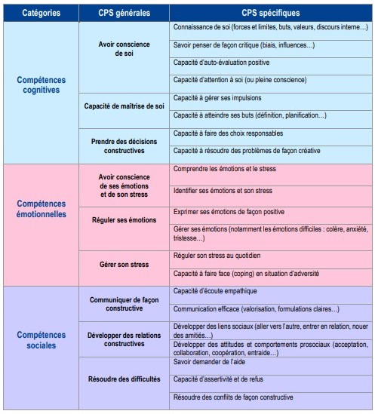

6 – Évaluation des actions conduites, renouvellement

Processus d’évaluation des actions conduites et indicateurs identifiés :

Pour les écoles ou établissements sollicitant un renouvellement de la labellisation EPSa, comment la démarche globale EPSa a-t-elle évolué depuis la dernière labellisation (pérennisation, approfondissements, nouveaux acteurs, nouveaux partenariats, nouvelles actions, arrêt de projets…) ?

7- Valorisation des actions dans et hors de l’école ou de l’établissement.

Valorisation des actions dans et hors l’établissement ou au sein du réseau ECLORE (possibilité de joindre une présentation libre ou des extraits d’articles de presse, adresse du site internet de l’école ou de l’établissement…) :

Vous pouvez joindre les documents que vous jugerez nécessaires pour motiver la demande de labellisation de votre établissement (exemples = compte-rendu de comités de pilotage, productions, photographies…).

Pour information, les candidatures à la labellisation EDUSANTE sont évaluées
selon l’échelle descriptive globale ci-dessous.

 |  | Niveau 1  Engagement | Niveau 2  Approfondis-  -sement | Niveau 3  Expertise
Équipe  projet | Une équipe projet pluri catégorielle, constituée  dans le cadre du conseil d’école ou du CESCE,  est mise en place dans l’école ou  l’établissement scolaire
Réalisation  d’un  diagnostic | La réalisation d’un diagnostic est engagée afin  d’identifier les besoins en matière de  promotion de la santé
Un diagnostic basé sur les trois axes de la
démarche EPSa (éduquer, prévenir,
protéger) est réalisé en conseil d’école ou
CESCE
Inscription  dans le projet  d’école ou  d’établissement | Les projets s’inscrivent dans un plan d’actions  annuel élaboré collectivement en conseil  d’école ou CESCE
Le plan d’actions annuel s’appuie sur un
diagnostic et prévoit une évaluation
Valorisation /  communication | Les actions menées sont valorisées et relayées  par des canaux de communication internes  et/ou externes à l'école ou l’établissement
Cohérence  et  progressivité  des actions | Des actions ou projets de promotion de la  santé sont mis en œuvre dans l’école ou  l’établissement
Les projets articulent deux ou plusieurs
dimensions de l’EPSa
Le plan d’actions EPSa est décliné de manière
progressive en fonction des différents
niveaux d’enseignement
Développement  des CPS | Le développement des compétences  psychosociales (CPS) est un axe des actions  ou projets
Le développement des CPS est un axe
central du plan d’actions annuel
Engagement des  élèves | L’équipe projet associe les élèves via le CVC,  Le CVL et/ou les élèves ambassadeurs-santé
Les élèves engagés au sein de l’école ou de
l’établissement (ambassadeurs-santé, éco-
délégués, ambassadeurs non au harcèlement,
élus au CVC, CVL, etc.) élaborent ensemble un
projet autour de la santé
Formation  des élèves  et des  personnels | Une formation est dispensée aux élèves  engagés dans les projets de promotion de la  santé et/ou aux élèves ambassadeurs-santé
Un projet annuel de formation des personnels
est proposé
Partenariat | Une collaboration avec un ou des partenaires  parties prenantes se met en place et se  structure
Partenariats  inter-  établissements | Des partenariats avec des établissements  scolaires de proximité sont engagés
Des projets sont co-construits avec des
établissements et des partenaires du territoire
Un CESCE inter-degrés ou inter-établissements
est mis en place

